St: Beat (501 m, 550 inw.)
- aan de weg naar het Spaanse Vall d'Aran is een oude vestingplaats, met de resten van een 14e- en 15e-eeuwse citadel, gelegen in een smal gedeelte van het Garonne- dal, waardoor het vroeger een sleutelpositie innam tussen het Vall d'Aran en Gascogne.
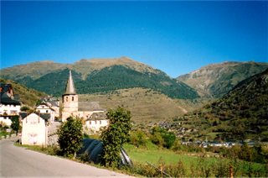
- De huizen staan verspreid op beide oevers van de Garonne, die door een marmeren brug met elkaar worden verbonden.
- U ziet er ook veel huizen van wit, ongepolijst marmer, afkomstig uit de groeven ten westen van het dorp (aan de D44), waaruit ook het materiaal voor de vijvers in het park van Versailles afkomstig is.
- Reeds de Romeinen kenden de aanwezigheid van het marmer en gebruikten het onder meer voor de Trajanuszuil in Rome.
- Bij de brug staat een Romaanse kerk (12e eeuw) met een zeer mooi interieur. Een stukje verder ziet u het standbeeld van de Franse maarschalk Galliéni, die hier in 1849 werd geboren.
- De D44 gaat in oostelijke richting steil omhoog, via Boutx (200 inw.), en door bos naar de pashoogte van de Col de Menté (1349 m).
- Aan een zijweg ligt het wintersportoord Le Mourtis, te midden van bos.
- U kunt met de stoeltjeslift naar de Tuc de l'Etang (1816 m) met fraai uitzicht.
- Als u terug gaat lopen, doet u er een uur over.
- De D44 daalt af naar het bovendal van de Ger.
- Vanuit St.-Béat gaat de weg via Foix naar het Spaanse Vall d'Aran in de Catalaanse Pyreneeën.

